心的历练 新的成长
-----记十二次磨课《朱鹮飞回来了》的心路历程
2018年6月29日，为了“聚焦教师发展，着力内涵的提升”，成都市双流区永安小学举办了一次校内讲座。主讲人是永安小学的刘艳老师。刘老师主要分享的内容是十二次磨课《朱鹮飞回来了》的心路历程。
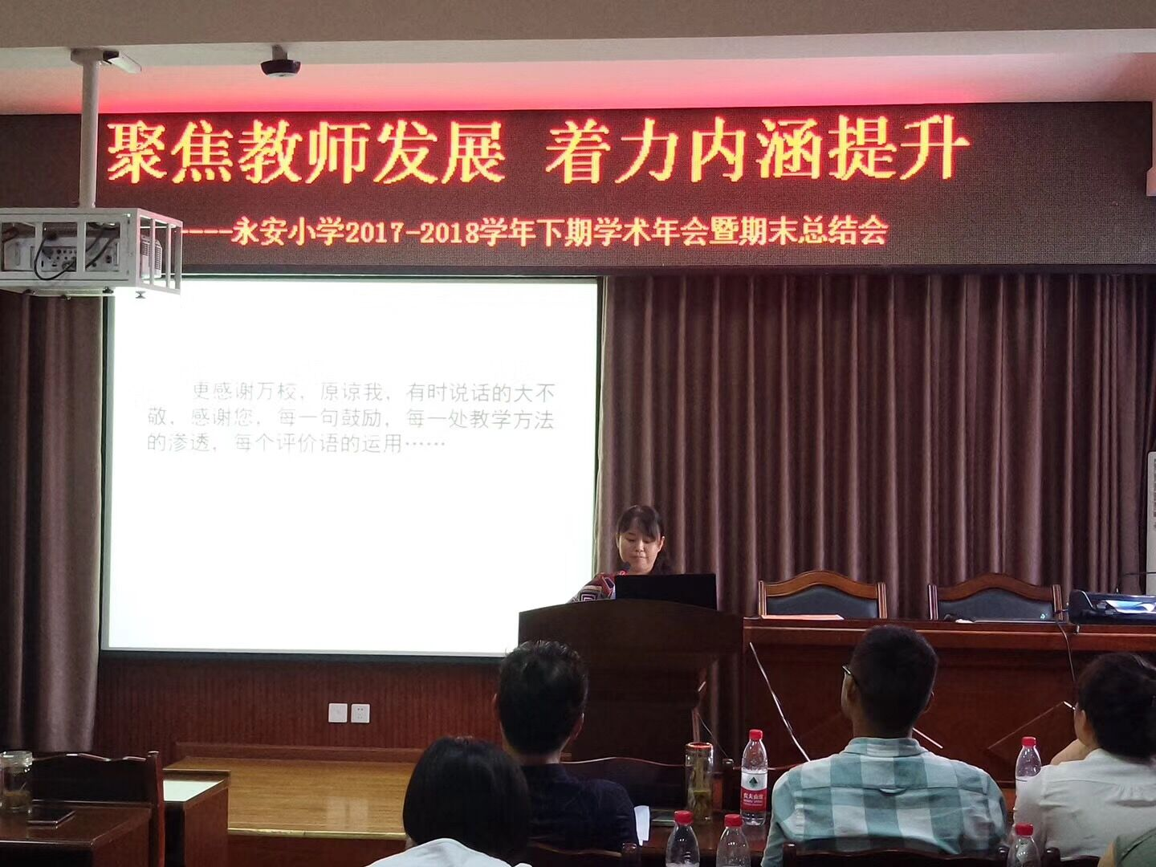
本次讲座，刘老师针对2018年4月双流区举办的乡村阅读赛课选拔活动，进行的一系列准备，和大家分享付出的艰辛，与享受成功的喜悦。从第一次在自己班上磨课，永安小学的同事给予指点，再带到双流实验小学东区，师傅周校和工作室的伙伴们的共同指引，再回到永安小学，万志强校长亲自为这堂课打磨，比赛的前一天到东升小学试上，再一次根据实际更改部分教学方式。总共经历了十二次磨课，在这十二次磨课中，有困惑、有煎熬、有新的成长……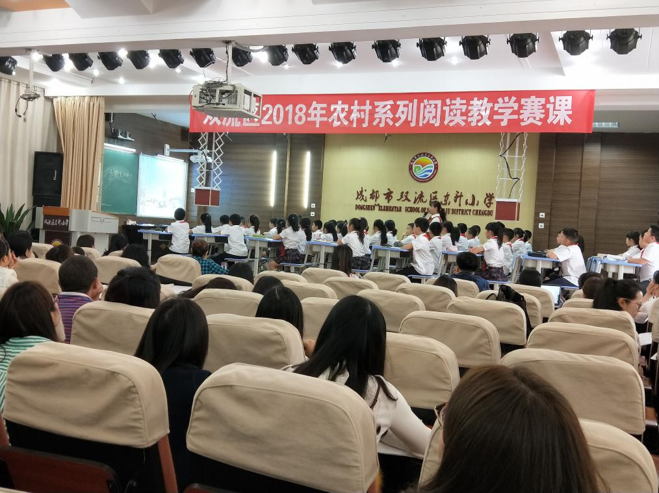
最后，刘老师总结：有一种关怀叫逼你一把，有一种精彩叫厚积薄发，有一种积累叫时光沉淀，有一种幸福叫同伴互助。是的，在永安小学这个大家庭里，我感觉到很温暖，让我们一起做教育的追梦人，互相扶持，共同进步，然后一起飞翔。总而言之，做一个努力的人真的很幸福！！！

